**生産技術　キルヒホッフの法則**

氏名

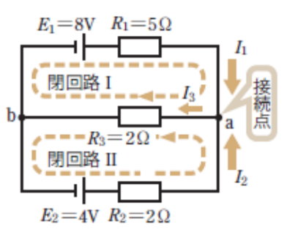

＜キルヒホッフの法則＞

* キルヒホッフの法則って何？

→

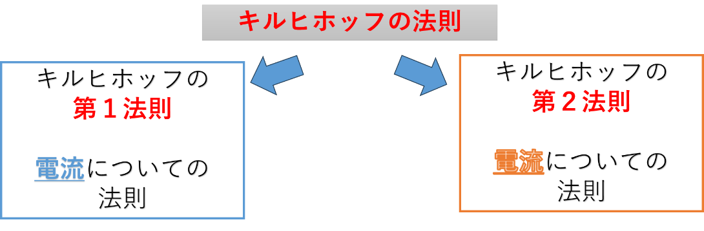

* 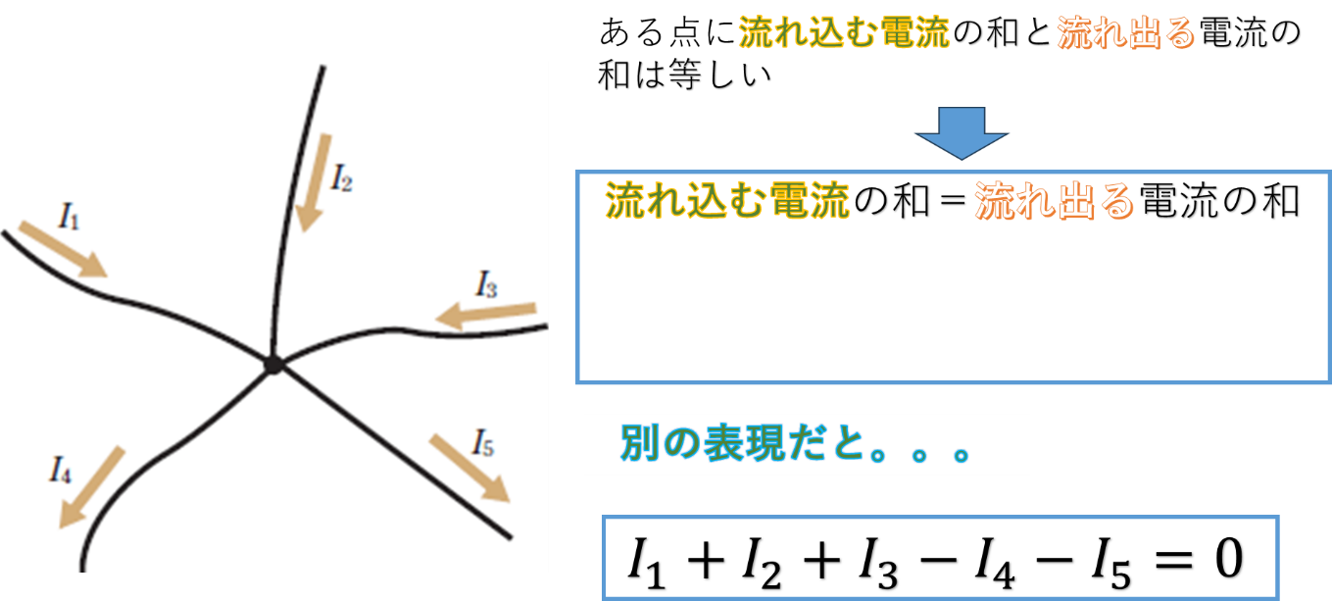キルヒホッフの第１法則（電流）
* キルヒホッフの法則　計算問題